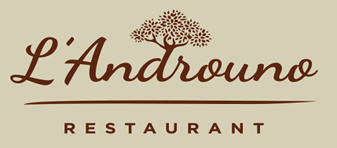

Menu Tous au Restaurant
Du 30 Septembre au 13 Octobre 2019

49€

Amuse Bouche
***
Marbré de Sandre et Saumon Fumé, Tomates séchés et Avocats
Ou
Aumônière d’Escargots, Sauce Fines Herbes
***
Le Cabillaud, Petits Légumes de Saison glacés et Beurre Blanc
Ou
Le Suprême de Pintade farci de quelques châtaignes, Ecrasé de Patates Douces et Champignons de Saison, Jus de Volaille
***
Le Cheesecake, Ananas caramélisé, sur son sablé « P’tit Lu »
Ou
Le Vacherin Glacé Vanille Framboise

SUR RESERVATION UNIQUEMENT
09.82.28.83.10/www.landrouno.fr

